Šetření a spoření peněz

Tématem pracovního listu je šetření a spoření. Práce na úkolech motivuje žáky k zamyšlení se nad šetřením a spořením z různých perspektiv s přihlédnutím k jejich dosavadním znalostem a zkušenostem. Žáci jsou vedeni k utváření si zdravého vztahu k penězům, a to i v případě, kdy příjmy přesahují výdaje. Pracovní list je určen žákům 2. stupně ZŠ. K práci jsou potřeba psací potřeby, pastelky a internet či učebnice.

Finanční rezerva
Spořicí účet

______________________________________________________
- Nakresli, jak si představuješ člověka, který šetří.

- Prohlédni si obrázky spolužáků a vypiš společné znaky vašich šetřivých lidí.
…………………………………………………………………………………………………..………………………………………………………………………………………………………………..………………………………………………………………………………………………………………………..……
- Téměř všude kolem slýcháme „Měli bychom šetřit.“ Co si o tom myslíš ty? Sepiš pro obě odpovědi co nejvíce argumentů, které tě k (ne)šetření napadnou.
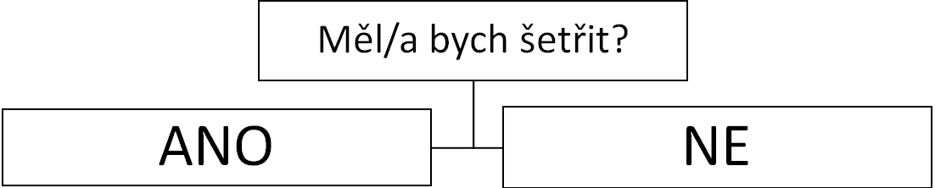
- Zakroužkuj ze svých argumentů tři, které vnímáš jako nejdůležitější.
- Mají to všichni stejně? Pobav se o svých důvodech (ne)šetření s někým jiným, než jsou tví spolužáci nebo vyučující.
- S šetřením a spořením jsou spojeny různé odborné pojmy nebo cizí slova. Zapátrej na internetu nebo v učebnici, které to například jsou. Pokud neznáš jejich význam, zjisti ho.
- ………………………………………………………………………………………………….…………....……….………………………………………………………………………………………………………
- ……………………………………………………………………………………………………..…..……..………………………………………………………………………………………………………………
- ………………………………………………………………………………………………….…………….………………………………………………………………………………………………………………
- ………………………………………………………………………………………………..….…….…….……………………………………………………………………………………………………………….
- Popusť uzdu své fantazii a představ si, že se ráno vzbudíš a máš k dispozici 1 000 000 korun. Jak konkrétně s ním naložíš, pokud peníze:
- můžeš využít jakkoli
………………………………………………………………………………………………….………….…………………………………………………………………………………………………….………….…………………………………………………………………………………………………….………….…
- musíš využít ke spoření
……………………………………………………………………………………………………..………………………………………………………………………………………………………………..…………………………………………………………………………………………………………….………….…
- Podle čeho ses rozhodoval/a?

Co jsem se touto aktivitou naučil(a):
………………………………………………………………………………………………………………………………………………………………………………………………………………………………………………………………………………………………………………………………………………………………………
Autor: Vanda Vaníčková
Toto dílo je licencováno pod licencí Creative Commons [CC BY-NC 4.0]. Licenční podmínky navštivte na adrese [https://creativecommons.org/choose/?lang=cs].

